监督索引号53042200671101000
澄江市关心下一代工作委员会办公室
2020年度部门决算
目录
第一部分 澄江市关心下一代工作委员会办公室概况
一、主要职能
二、部门基本情况
第二部分 2020年度部门决算表
一、收入支出决算总表
二、收入决算表
三、支出决算表
四、财政拨款收入支出决算总表
五、一般公共预算财政拨款收入支出决算表
六、一般公共预算财政拨款基本支出决算表
七、政府性基金预算财政拨款收入支出决算表
八、国有资本经营预算财政拨款收入支出决算表
九、“三公”经费、行政参公单位机关运行经费情况表
第三部分 2020年度部门决算情况说明
一、收入决算情况说明
二、支出决算情况说明
三、一般公共预算财政拨款支出决算情况说明
四、一般公共预算财政拨款“三公”经费支出决算情况说明
第四部分 其他重要事项及相关口径情况说明
一、机关运行经费支出情况
二、国有资产占用情况
三、政府采购支出情况
四、部门绩效自评情况
（一）部门整体支出绩效自评情况
（二）项目支出绩效自评情况
五、其他重要事项情况说明
第五部分 名词解释

第一部分 澄江市关心下一代工作委员会办公室概况

一、主要职能
（一）主要职能
澄江市关心下一代工作委员会办公室，为副科级财政全额拨款事业单位，核定事业编制2名，设主任1名。主要职责：督促检查有关青少年教育与发展事业规划的贯彻落实，组织协调有关青少年的重要活动；调查研究、当好参谋、了解青少年的思想道德状况，掌握学校、家庭和社会各方面教育青少年的情况，为关工委研究解决问题提出意见和建议；负责协调配合有关部门对青少年进行社会主义核心价值观、革命理想和人生观、世界观、价值观的教育，加强社会主义民主与法制教育；掌握全县关心下一代工作的动态，收集反馈信息，综合重要情况，总结交流经验。
（二）2020年度重点工作任务介绍
1.广泛开展“两史”、“两有”宣讲活动。坚持在全市46所中小学开展每周升旗仪式，在仪式上让老师、学生进行国旗下讲话，用生动的事例对学生进行教育，加强对青少年进行社会主义核心价值观思想道德教育。
2.继续开展传承红色基因、培育时代新人，“扣好人生第一粒扣子”活动。为了让各级关心少年儿童发展的部门和单位志愿者走近少先队员，走近留守儿童、困境儿童，倾听他们的心声，了解他们所需，解决他们的困难，在六一儿童节到来之际，联合开展了“小心愿·大梦想”关爱留守儿童、困境儿童微心愿征集、慰问活动。5月28日晚，在青少年学生活动中心举行“弘扬抗疫精神·做文明人创文明城”2020年六一万人经典诵读活动启动仪式。
3.开展青少年法治教育。继续发挥法制副校长的作用，重点突出《未成年人保护法》、《预防未成年人犯罪法》、《义务教育法》、《交通安全法》及“禁毒防艾”“防性侵 防欺凌”等方面的法律法规教育，运用警示教育和法治宣传月等方式，对广大青少年开展预防青少年违法犯罪法制教育活动，进一步增强青少年法律意识，提高青少年自我保护的意识和技能，有效预防和减少青少年违法犯罪。
4.聚力“中华魂”，奋进新时代。今年以“科技托起强国梦”为主题开展了“中华魂”主题教育活动，将1660本读本分发给全市46所中小学，从小学到高中、职中，每个师生都参与读书活动，形成“多读书、读好书”的良好氛围和文明风尚。把读书活动引进课堂，并对收集上来的征文进行评选，将优秀征文编印成“中华魂”读书活动优秀征文汇编，发放到各学校，以读辅智，以智辅德，以德铸魂。
5.加强网吧督查，为青少年健康成长净化环境。配合相关部门对学校周边的各种娱乐场所进行整治，保障学生有一个安全、和谐、健康的学习环境。聘请13名网吧监督员开展网吧监督行动，通过“学校、社区互派辅导员”活动及网吧监督员尽职尽责的督查，基本做到了网吧监督全覆盖。
6.关心关爱留守（困境）儿童。多方协调争取资金，分别在留守儿童较多的梁王、九村两所山区学校建了“留守儿童之家”，在松元、九村中心、忠窑三所幼儿园建了3个“儿童幸福家园”；今年3次到九村中心小学“留守儿童之家”调研，并给予13名困难留守儿童每人200元的慰问金共计2600元，同时为13名困难留守儿童送去了书包、笔记本、钢笔、铅笔、水彩笔等学习用品。2次到梁王小学“留守儿童之家”看望，给予“留守儿童”关心关爱，给6名留守儿童每人送上200元的慰问金，共计1200元，并为6名困难留守儿童送去了书包、笔记本、钢笔、铅笔、水彩笔等学习用品。同时注重加强感恩教育和健康心理疏导，给九村中心小学“留守儿童之家”6000元资金用于添置电视机、桌子等设备；为梁王小学“留守儿童之家”添置物品：棋牌类10余件；毛绒玩偶10余件；玩具10余件；家用投影仪等。
7.组织开展困难家庭子女助学帮扶活动。重视困难家庭未成年人救助，密切关注青少年的困难，尽力为青少年多做好事、办实事、解难事，把党的温暖送给下一代。帮助家庭经济困难的未成年人不因经济困难而失学，顺利完成学业，实现健康成长。2020年共帮扶小学生32名每人300元，共9600元；帮扶中学生12名每人500元，共6000元；帮扶高中生16名每人1000元，共16000元；共投入帮扶金31600元。
8.抓好未成年司法项目，加大对“问题”青少年的关爱。2020年澄江项目办工作人员参加公安机关首次讯问到场次数26次，后续讯问到场次数25次；参加检察院附条件不起诉到场次数1次，参加检察院首次讯问到场次数10次；参加法院庭审1次；共参加63次到场讯问有的放矢地开展帮教活动，提升帮教效果，降低法案和再犯案风险，使未成年人司法项目工作与创建“平安澄江”、构建和谐社会有机的结合。
二、部门基本情况
（一）部门决算单位构成
纳入澄江市关心下一代工作委员会办公室2020年度部门决算编报的单位共1个。其中：行政单位0个，参照公务员法管理的事业单位1个，其他事业单位0个。
（二）部门人员和车辆的编制及实有情况
澄江市关心下一代工作委员会办公室2020年末实有人员编制2人。其中：行政编制0人（含行政工勤编制0人），事业编制2人（含参公管理事业编制2人）；在职在编实有行政人员0人（含行政工勤人员0人），事业人员2人（含参公管理事业人员2人）。
离退休人员1人。其中：离休0人，退休1人。
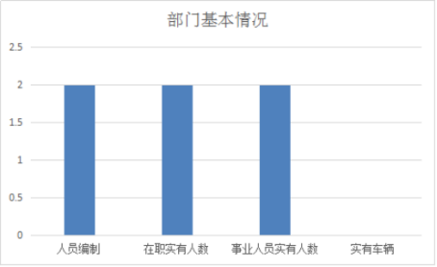
实有车辆编制0辆，在编实有车辆0辆。

第二部分 2020年度部门决算表
（详见附件）

第三部分 2020年度部门决算情况说明

一、收入决算情况说明
澄江市关心下一代工作委员会办公室2020年度收入合计97.50万元。其中：财政拨款收入87.00万元，占总收入的89.23%；上级补助收入0.00万元，占总收入的0.00%；事业收入0.00万元，占总收入的0.00%；经营收入0.00万元，占总收入的0.00%；附属单位缴款收入0.00万元，占总收入的0.00%；其他收入10.50万元，占总收入的10.77%。与上年对比，收入减少5.77万元，其中：财政拨款收入减少10.87万元，其它收入增加4.65万元。财政拨款收入减少的主要原因是工作经费、综合目标考核奖减少，其它收入增加的主要原因是玉溪市关工委下拨的经费增加。
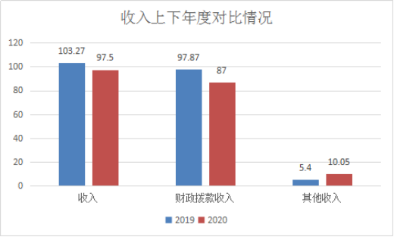

二、支出决算情况说明
澄江市关心下一代工作委员会办公室2020年度支出合计92.23万元。其中：基本支出52.46万元，占总支出的56.87%；项目支出39.78万元，占总支出的43.13%；上缴上级支出、经营支出、对附属单位补助支出共0.00万元，占总支出的0.00%。与上年对比，基本支出减少17.59万元，项目支出增加9.33万元，支出减少8.35万元，基本支出减少的主要原因是综合目标考核奖减少，项目支出增加的主要原因是玉溪市关工委下拨的项目经费增加。

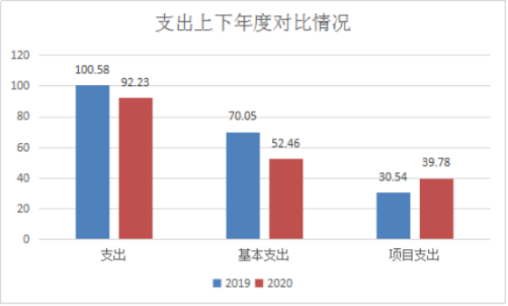
（一）基本支出情况
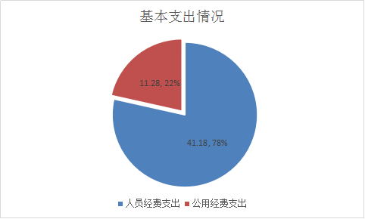
2020年度用于保障澄江市关心下一代工作委员会办公室机关、下属事业单位等机构正常运转的日常支出52.46万元。与上年对比，基本支出减少17.59万元，基本支出减少的主要原因是综合目标考核奖、公务接待费、办公费、差旅费减少，包括基本工资、津贴补贴等人员经费支出41.18万元，占基本支出的78.50%。办公费、印刷费、水电费、办公设备购置等公用经费11.28万元，占基本支出的21.50%。2020年我单位人均基本支出为7.49万元，包括基本工资、津贴补贴、办公费、印刷费、水电费、办公设备购置等。

（二）项目支出情况
2020年度用于保障澄江市关心下一代工作委员会办公室机构、下属事业单位等机构为完成特定的行政工作任务或事业发展目标，用于专项业务工作的经费支出39.78万元。与上年对比，项目支出增加9.24万元，主要原因是：是玉溪市关工委下拨的项目经费增加。具体项目开支及开展工作情况如下。
序号 | 项目名称 | 支出数  （万元） | 开展情况
1 | 澄江市关心下一代专项资金 | 10 | 用于救助困难学生和劳务派遣人员补助
2 | 玉溪市下拨县区关工委项目经费 | 4.96 | 用于镇、村关工委常务副主任，网吧监督员、困难学生补助配套支出
3 | 镇、村关工委常务副主任补助 | 19.62 | 用于镇、村关工委常务副主任补助配套支出
4 | 留守儿童之家、儿童幸福家园 | 1.14 | 用于六一儿童节慰问小学生、留守儿童之家维护
5 | 夏令营活动和网吧监督员补助 | 4.06 | 用于开展夏令营活动和发13名网吧监督员补助
合计 |  | 39.78

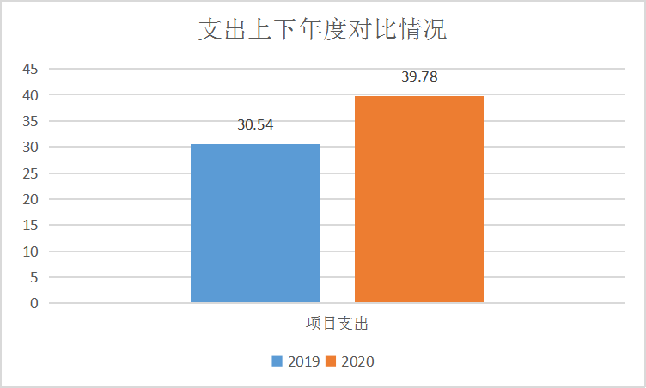

三、一般公共预算财政拨款支出决算情况说明
（一）一般公共预算财政拨款支出决算总体情况
澄江市关心下一代工作委员会办公室2020年度一般公共预算财政拨款支出87.00万元，占本年支出合计的94.33%。与上年对比，比上年减少10.87万元，主要原因是：2020年一般公共预算财政拨款项目支出安排减少。
（二）一般公共预算财政拨款支出决算具体情况
1．一般公共服务（类）支出73.93万元，占一般公共预算财政拨款总支出的84.98%。主要用于：
工资福利支出28.03万元，其中基本工资8.82万元、津贴补贴14.45万元、奖金4.76万元，开展关爱家乡夏令营、救助困难学生、付劳务派遣人员补助等17.71万元。
对个人和家庭的补助支出3.84万元，其中生活补助3.84万元。
商品服务支出11.28万元，其中办公费0.19万元、邮电费0.05万元、差旅费0.95万元、公务接待费0.35万元、劳务费5.5万元、委托业务费1.50万元、工会经费0.42万元、福利费0.52万元、其它交通费用1.80万元。
2．外交（类）支出0.00万元，占一般公共预算财政拨款总支出的0.00%。
3．国防（类）支出0.00万元，占一般公共预算财政拨款总支出的0.00%。
4．公共安全（类）支出0.00万元，占一般公共预算财政拨款总支出的0.00%。
5．教育（类）支出0.00万元，占一般公共预算财政拨款总支出的0.00%。
6．科学技术（类）支出0.00万元，占一般公共预算财政拨款总支出的0.00%。
7．文化旅游体育与传媒（类）支出0.00万元，占一般公共预算财政拨款总支出的0.00%。
8．社会保障和就业（类）支出6.88万元，占一般公共预算财政拨款总支出的7.91%。主要用于：
机关事业单位基本养老保险缴费支出3.06万元、归口管理的行政单位离退休3.82万元。
- 卫生健康（类）支出2.99万元，占一般公共预算财政拨款总支出的3.43%。主要用于：
公务员医疗补助支出1.31万元、行政单位医疗补助支出1.68万元。
10．节能环保（类）支出0.00万元，占一般公共预算财政拨款总支出的0.00%。
11．城乡社区（类）支出0.00万元，占一般公共预算财政拨款总支出的0.00%。
12．农林水（类）支出0.00万元，占一般公共预算财政拨款总支出的0.00%。
13．交通运输（类）支出0.00万元，占一般公共预算财政拨款总支出的0.00%。
14．资源勘探信息等（类）支出0.00万元，占一般公共预算财政拨款总支出的0.00%。
15．商业服务业等（类）支出0.00万元，占一般公共预算财政拨款总支出的0.00%。
16．金融（类）支出0.00万元，占一般公共预算财政拨款总支出的0.00%。
17．援助其他地区（类）支出0.00万元，占一般公共预算财政拨款总支出的0.00%。
18．自然资源海洋气象等（类）支出0.00万元，占一般公共预算财政拨款总支出的0.00%。
19．住房保障（类）支出3.20万元，占一般公共预算财政拨款总支出的3.68%。主要用于职工住房公积金补助支出。
20．粮油物资储备（类）支出0.00万元，占一般公共预算财政拨款总支出的0.00%。
21．国有资本经营预算（类）支出0.00万元，占一般公共预算财政拨款总支出的0.00%。
22．灾害防治及应急管理（类）支出0.00万元，占一般公共预算财政拨款总支出的0.00%。
23．其他（类）支出0.00万元，占一般公共预算财政拨款总支出的0.00%。
24．债务还本（类）支出0.00万元，占一般公共预算财政拨款总支出的0.00。
25．债务付息（类）支出0.00万元，占一般公共预算财政拨款总支出的0.00%。
26．抗疫特别国债安排（类）支出0.00万元，占一般公共预算财政拨款总支出的0.00%。
四、一般公共预算财政拨款“三公”经费支出决算情况说明
（一）一般公共预算财政拨款“三公”经费支出决算总体情况
澄江市关心下一代工作委员会办公室2020年度一般公共预算财政拨款“三公”经费支出预算为0.5万元，支出决算为0.35万元，完成预算的70%。其中：因公出国（境）费支出决算为0.00万元，完成预算的0.00%；公务用车购置及运行费支出决算为0.00万元，完成预算的0.00%；公务接待费支出决算为0.35万元，完成预算的70%。2020年度一般公共预算财政拨款“三公”经费支出决算数小于预算数的主要原因接待减少。
2020年度一般公共预算财政拨款“三公”经费支出决算数比2019年减少0.15万元，下降30.00%。其中：因公出国（境）费支出决算0.00万元，与上年一致无增减；公务用车购置及运行费支出决算0.00万元，与上年一致无增减；公务接待费支出决算减少0.15万元，下降30.00%。2020年度一般公共预算财政拨款“三公”经费支出决算减少的主要原因接待减少。
（二）一般公共预算财政拨款“三公”经费支出决算具体情况
2020年度一般公共预算财政拨款“三公”经费支出决算中，因公出国（境）费支出0.00万元，占0.00%；公务用车购置及运行维护费支出0.00万元，占0.00%；公务接待费支出0.35万元，占70%。具体情况如下：
1．因公出国（境）费支出0.00万元，共安排因公出国（境）团组0个，累计0人次。
2．公务用车购置及运行维护费支出0.00万元。其中：
公务用车购置支出0.00万元，购置车辆0.00辆。
公务用车运行维护支出0.00万元，开支一般公共预算财政拨款的公务用车保有量为0辆。
3．公务接待费0.35万元。其中：
国内接待费支出0.35万元（其中：外事接待费支出0.00万元），共安排国内公务接待6批次（其中：外事接待0批次），接待人次45人（其中：外事接待人次0人）。主要用于接待玉溪市关工委领导到我市调研、检查、考核工作、外地关工委到我市交流学习。
国（境）外接待费0.00万元，共安排国（境）外公务接待0批次，接待人次0人。
第四部分 其他重要事项及相关口径情况说明
一、机关运行经费支出情况
澄江市关心下一代工作委员会办公室2020年机关运行经费支出11.28万元，与上年对比，减少14.84万元，主要原因：是办公费、差旅费、公务接待费、劳务费减少。机关运行经费主要用于：办公费0.19万元、邮电费0.05万元、差旅费0.95万元、公务接待费0.35万元、劳务费5.5万元、委托业务费1.50万元、工会经费0.42万元、福利费0.52万元、其它交通费用1.80万元。
二、国有资产占用情况
截至2020年12月31日，澄江市关心下一代工作委员会办公室资产总额16.41万元，其中，流动资产11.92万元，固定资产4.49万元，对外投资及有价证券0万元，在建工程0万元，无形资产0万元，其他资产0万元（具体内容详见附表）。与上年相比，本年资产总额增加3.8万元，其中固定资产增加0万元。处置房屋建筑物0平方米，账面原值0万元；处置车辆0辆，账面原值0万元；报废报损资产0项，账面原值0万元，实现资产处置收入0万元；出租房屋0平方米，账面原值0万元，实现资产使用收入0万元。
国有资产占有使用情况表
 |  |  |  |  |  |  |  |  | 单位：万元
项目 | 行次 | 资产总额 | 流动资产 | 固定资产 |  |  |  |  | 对外投资/有价证券 | 在建工程 | 无形资产 | 其他资产
 |  |  |  | 小计 | 房屋构筑物 | 车辆 | 单价200万以上大型设备 | 其他固定资产
栏次 |  | 1 | 2 | 3 | 4 | 5 | 6 | 7 | 8 | 9 | 10 | 11
合计 | 1 | 16.41 | 11.92 | 4.49 | 0 | 0 | 0 | 4.49 | 0 | 0 | 0 | 0
1.资产总额＝流动资产＋固定资产＋对外投资／有价证券＋在建工程＋无形资产＋其他资产
填报说明： 2.固定资产＝房屋构筑物＋车辆＋单价200万元以上大型设备＋其他固定资产
3.填报金额为资产“账面原值”。

三、政府采购支出情况
2020年度，部门政府采购支出总额0万元，其中：政府采购货物支出0万元；政府采购工程支出0万元；政府采购服务支出0万元。授予中小企业合同金额0万元，占政府采购支出总额的0.00%。
四、部门绩效自评情况
（一）部门整体支出绩效自评情况。
2021年我部门对2020年整体支出绩效进行了自评工作，自评分94分，自评等级“优”。
我部门评价情况分析及综合评价结论为：澄江市关工委2020年部门整体支出绩效评价得分为94分，评价等级为优。关工委根据部门确定的职责及年度工作任务制定了绩效目标；预算管理规范，基本支出预算保障了部门年度工作的正常开展，三公经费预算较上年减少，管理制度健全，资产管理使用规范；职责履行方面基本实现了本年目标任务，履职效益方面也得到了体现。通过对绩效评价各项指标的分析，综合评价结论如下：1.目标设定和预算配置基本合理，“三公经费”支出控制较好；预算执行效果较好，在预算执行进度及时性方面尚有不足；预算管理基本规范，预算管理制度基本健全，信息公开及时。2.职责履职基本完成了年初预算提出的任务。通过对开展青少年思想道德教育活动、青少年普法教育活动、假期活动等重点工作的完成情况、社会效益、参与人员满意度等职责履行情况进行绩效评价，基本完成了部门年度规划。
（二）项目支出绩效自评情况。
2020年我部门纳入预算绩效自评项目3个，资金总计34.58万元，其中：上级补助4.96万元，本级安排29.62万元。自评等次为“优”的3个，“良”的0个，“中”的0个，“差”的0个。
部门绩效自评情况详见附表（附表10-附表13）。
五、其他重要事项情况说明
无
六、相关口径说明
（一）基本支出中人员经费包括工资福利支出和对个人和家庭的补助，公用经费包括商品和服务支出、资本性支出等人员经费以外的支出。
（二）机关运行经费指行政单位和参照公务员法管理的事业单位使用一般公共预算财政拨款安排的基本支出中的公用经费支出。
（三）按照党中央、国务院有关文件及部门预算管理有关规定，“三公”经费包括因公出国（境）费、公务用车购置及运行维护费、公务接待费。其中：因公出国（境）费，指单位公务出国（境）的国际旅费、国外城市间交通费、住宿费、伙食费、培训费、公杂费等支出；公务用车购置费，指公务用车购置支出（含车辆购置税、牌照费）；公务用车运行维护费，指单位按规定保留的公务用车燃料费、维修费、过桥过路费、保险费、安全奖励费用等支出；公务用车指用于履行公务的机动车辆，包括省部级干部专车、一般公务用车和执法执勤用车；公务接待费，指单位按规定开支的各类公务接待（含外宾接待）费用。
（四）“三公”经费决算数：指各部门（含下属单位）当年通过本级财政一般公共预算财政拨款和以前年度一般公共预算财政拨款结转结余资金安排的因公出国（境）费、公务用车购置及运行维护费和公务接待费支出数（包括基本支出和项目支出）。
第五部分 名词解释
一、政府采购：是指各级国家机关、事业单位和团体组织，使用财政性资金采购依法制定的集中采购目录以内的或者采购限额标准以上的货物、工程和服务的行为。

监督索引号53042200671101111

